学校経由印刷物（チラシ）等WEB掲載申請書

令和　年　月　日

東近江市教育委員会事務局　様

（申請者）

住　　　所

　　　　　　　　　　　　　　　　　　　　　　　　団　体　名

　　　　　 代表者氏名

　　　　　 電話番号

**１　チラシの名称　（PDFファイル名）**

※この名称のまま掲載されます。

※**対象学区や学年がある場合はファイル名始めに【〇〇限定】など入れる**とともに、**チラシ紙面に明記**のこと

**２　事業名　（チラシ内に明記）**

**チラシの種類（　　）←①～③いずれかの番号記入**

**①イベント案内　②募集案内　③その他の案内**

**３　チラシ・イベントの内容は以下のことに該当していることを確約します。**

（以下の項目に☑してください）

　□児童生徒の教育活動に有益である。

□児童生徒が対象である。

□営利を目的とした事業又は高額な集金を伴う事業ではありません。ＡＢどちらかに〇

Ａ　参加費は無料　　Ｂ　参加費は有料（　　　　　　円）

□宗教や政治には一切関連しないものです。

□商品や入会等のあっせんはしません。

※チラシ配布やイベント実施後に上記内容の違反がわかった場合は、配信期限内でもデータ削除し、次年度以降の配布はお断りします。

□チラシ作成時におけるイラストや画像等の使用について、本人や著作者の許諾を得ている。

**４　連絡担当者**

名前　　　　　　　　　　　　電話番等

メールアドレス

**※裏面「申請にあたって」を確認の上、申請ください。**申請先：[gakukyo@higashiomi.ed.jp](mailto:gakukyo@higashiomi.ed.jp)

　　※申請と同時にチラシ見本データ提出

**担当記入欄**：申請者は記入しないでください。

申請日　　　　月　　日　　　連絡予定　　月　　日　まで（10日以内）

配信可なら配信予定日　　　月　１日　・　15日

**申請にあたって**

**・申請する前に、申請書に不備がないか確認してください。（下の確認欄も活用ください。）**

・申請から半月後に配信されます。（申請スケジュール参照）

・申請には**①本申請書**と**②チラシ（見本）データ**を提出ください。

申請先：[gakukyo@higashiomi.ed.jp](mailto:gakukyo@higashiomi.ed.jp)

・チラシ見本データは**PDF**形式・容量は**３M以内**）

　メールは**件名：「【チラシ等の配布申請】事業名」**として送信してください。

・WEB掲載は、 申請締め切り日1日までの申請なら15日から

　　　　　　　　申請締め切り日15日までの申請なら翌月１日から　１か月掲載です。

（１日、15日が土日祝日等閉庁日の場合、翌開庁日に読み替えます）

・ただし、４月は配信が15日の一回となり、３月２日～４月１日に申請されたものはすべて４月15日配信となりますのでご注意ください。

・後援名義申請され、許可がおりていてもチラシ配布については本申請が必要です。

・掲載の可・不可判断はこちらからメールでお知らせします。お問合せには応じられません。

・PDFに申し込みフォームのリンクを埋め込むなど、電子データを受け取る側の利便性を考慮いただきますと、周知効果が高まる可能性があります。

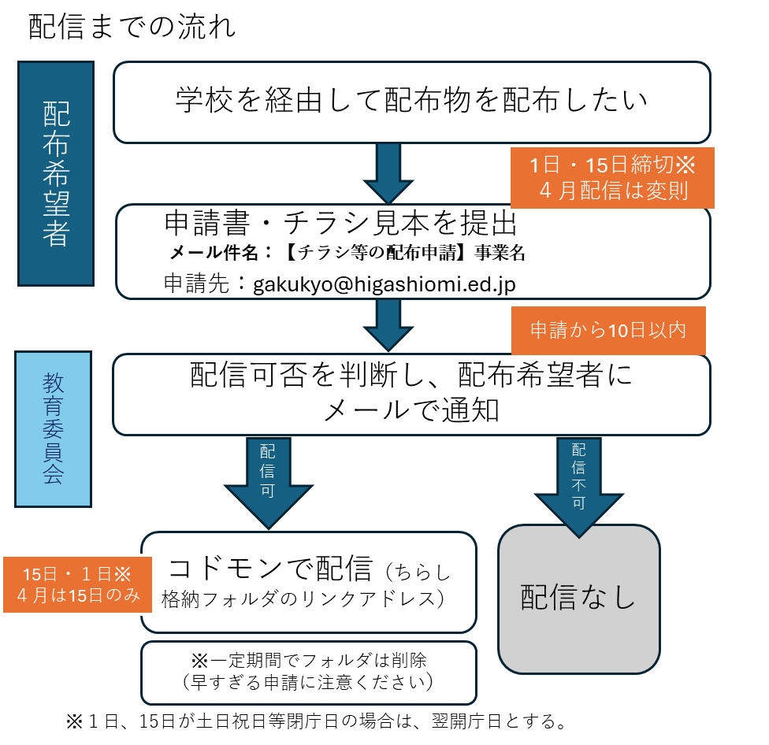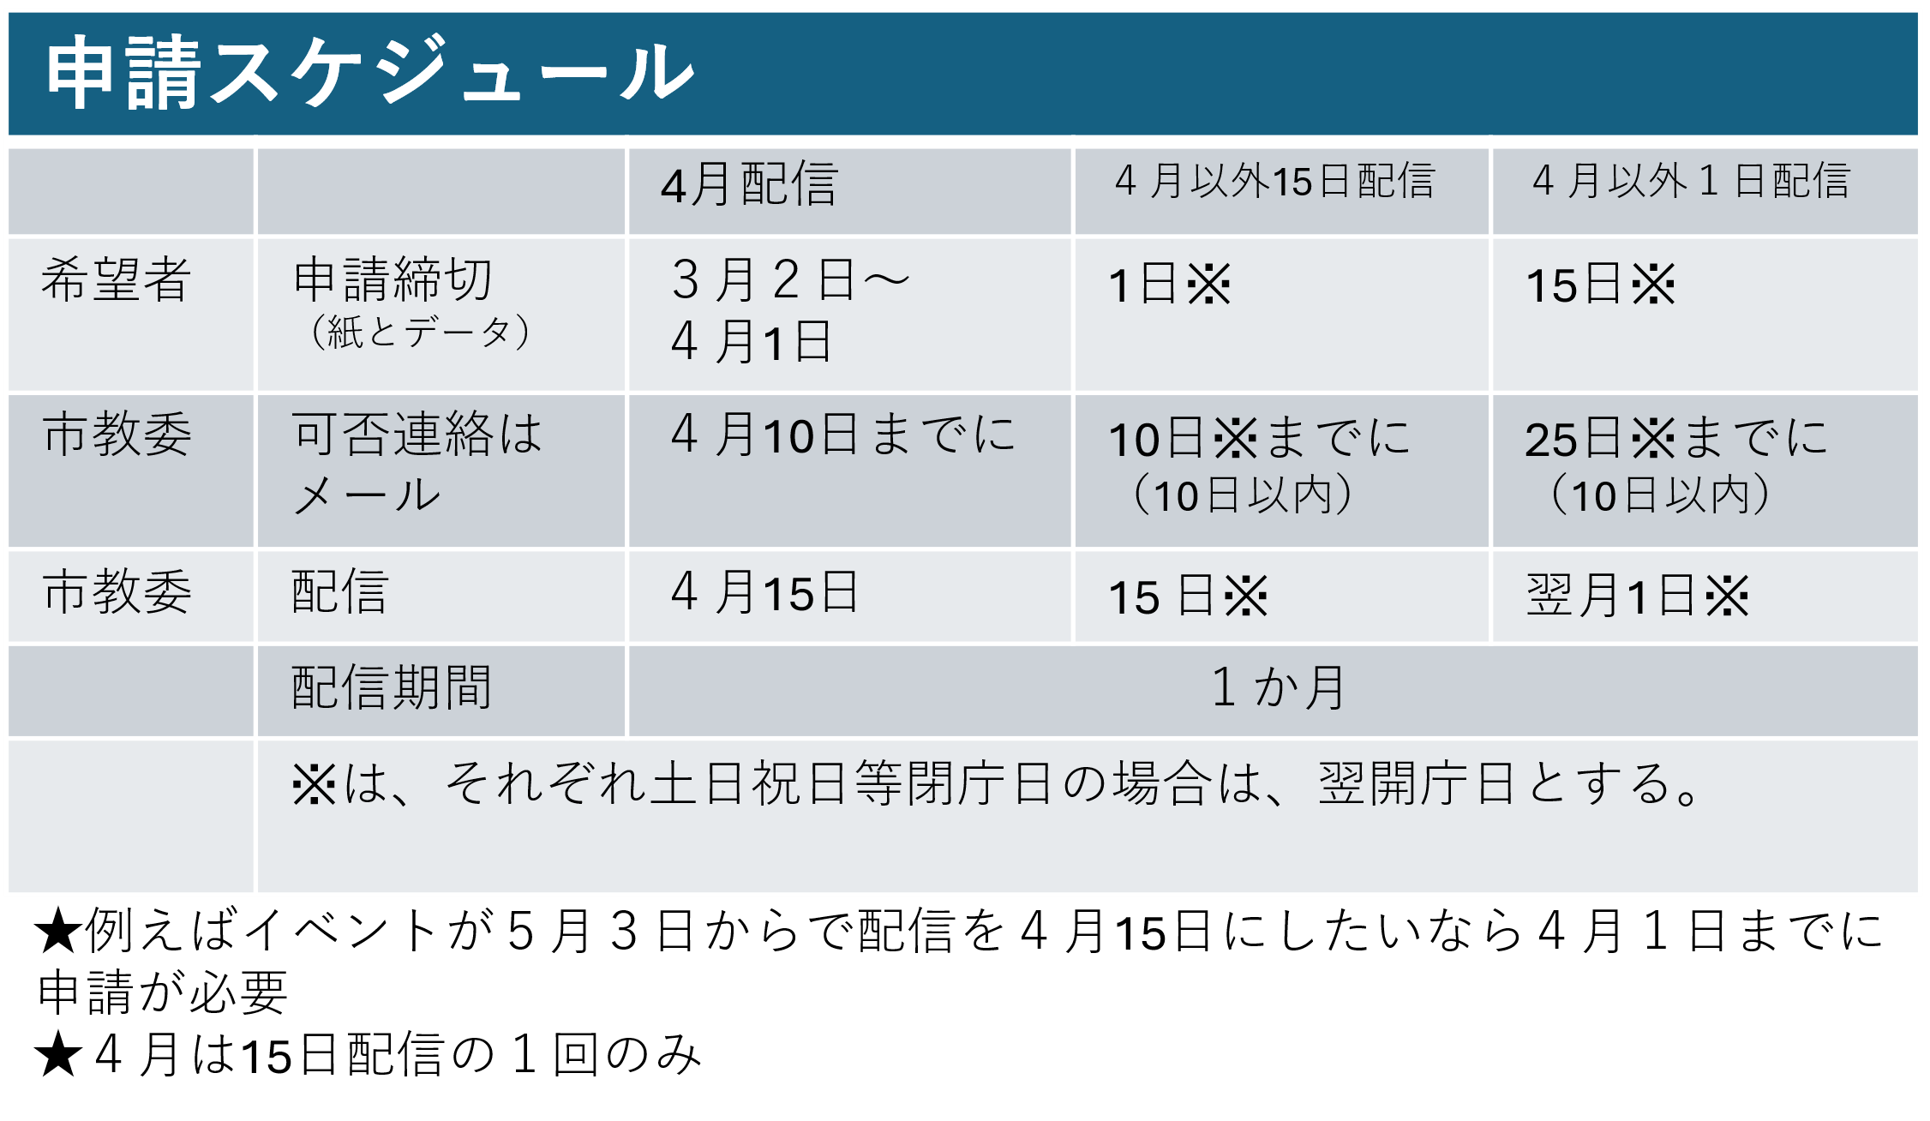

確認欄

□チラシ紙面内に事業名・実施団体等名・連絡先があるか

□チラシ名確認

（申請書とPDFファイル名が一致しているか）

□限定配信の場合はチラシ名・チラシ内に対象明記

□３の☑欄記入確認

上記の確認ができない場合は、申請の時点で配信不可となります。